一言九鼎，莫此為甚 — 段堅忍兄與我的一段淵源

「段堅忍這個人對我一生影響極大。」此話絕非誑語。話說 1968 那年服完兵役，
我這忝為機械系「四大高手」之一者，也能出國留學了；所謂「四大高手」，是指系裡的四位同學，學業成績平均最低，但也四年畢了業。喬治亞理工學院「慧眼識英雄」，收錄了我。首先遇到的難題是，校方要我決定，機械系裡的八大研究領域，預備選擇哪一項？登時傻眼自然不在話下，不過驚魂甫定，立刻想起了救星「段老」。

「段老」就是堅忍兄。「老」與年紀全然無關，而是指少年老成，不苟言笑。若記憶正確，這稱呼是在下起的，但記不得發生在高中或大學。我倆同班同學，高中三年另加大學四年。事實上，我們這小團體裡還有梁崇正和項斯立兩兄，我們四人都屬猴，同一年出生。

段老對我的問題沉吟半晌，然後徐徐說道：「老兄學業根基不好，數學尤其是個問題，我看還是選修工程材料吧，它需要用的數學少些。」於是這句話決定了我往後命運。「一言九鼎」，莫此為甚。一年半之後，喬州理工首次將數學，列為所有博士候選必考之項目，並統一命題，我以滿分考了全校第一。而我的研究領域就是工程材料，往後當工程師掙錢養家，靠的也是控制材料腐蝕。

許多年來，我不時想到這問題。首先，段老本人知不知道，他那一句話對我起了多大作用？其次，要是當時以同樣問題請教任何一位師長，恐怕都得不到這麼斬釘截鐵的答覆，要不敷衍幾句將來人打發，再不就是說得天花亂墜，最後請君自我定奪。段老！換成今日，以類似問題相詢，您老該怎麼回答呢？一笑置之可也。

當年求學，段老在同窗中出類拔萃，但又不同於一般高手。他對什麼事情總要窮理致知，而不一昧將師長傳授或書本所記囫圇吞下，所以他的學問非常扎實。後來聽說他自研中醫，能達到為夫人抓藥治癒眼疾的地步，也就不足為奇。他的英文程度在建中「濟濟多士」之中，可稱首屈一指。英文講堂上，先生偶爾會對段老飄出尋求首肯的眼神，真是異數。「何以受同樣教育，程度上會造成如此巨大差別？」能早想到這問題那該多好。

當年段老筋骨似乎不頂強壯，對運動打球沒多大興趣，但課餘他彈鋼琴，又拉小提琴。我無緣欣賞，不過倒是有一件事，至今記憶猶新；他練鋼琴時，將手指在空中舞動，或敲擊桌面，與彈在黑白琴鍵上，無分軒輊，同樣地全神貫注。

我們出國之後，各奔東西，段老縱橫四海飛黃騰達，偶有耳聞，著實為他高興。但隔行如隔山，我這常常半罐子叮噹響的人，也不敢為他的成就胡編亂造。九十年代末，有次在台與同學聚會，段老並不在場，某君以為我和段老仍與往常一樣過從甚密，將我拉到一旁悄悄問話：「段老幾時變得這麼長袖善舞，雄辯滔滔，與往常判若兩人？記得他以前沉穩收斂，言行謹慎。」我一時為之語塞，只好回以：「您老哥不也一樣？」

1969 年末，沈君山教授和夫人謝寧秀女士，邀請耶誕放假無處可去的 BTU 橋友
，到 West Lafayette, Indiana 聚會。因此首次有機會與美娟嫂在普渡大學校園見面。
那天，雪霽天晴，頗有寒意，美娟身穿一襲綠格呢洋裝，配以茶色護鏡，風姿綽約；段老小心翼翼，前擁後從，頗解風情，大出我意料之外。我暗暗自忖，她恐怕是他的第一位女朋友，因為在台大當學生時，段老在這方面絕對沒有過任何具體行動。至於他們後來如何互訂終生、成家立業，我則幾乎一無所知。

適逢堅忍兄七秩華誕，美娟為夫婿慶生，希望我寫些文字作為紀念，她花了許多功夫，終於聯絡上我說明意向，但委婉地表示為時已晚，不必勉強。做事該有輕重緩急，美娟所囑豈能擱置而不全力以赴？可惜離家同親人共度感恩節，外出作客諸多不便，無法細思慢索小心落筆。此文雖匆匆草就，希望段家兩老仍能在字裡行間，體會到老同學的思念祝福之情。

陳 雍
2014. 11. 27 感恩節

附件見後 ……
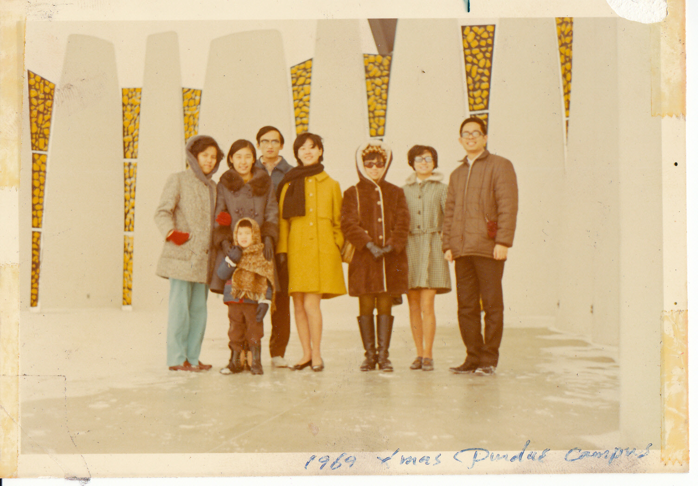
1969 耶誕假期合攝於普渡大學校園，右一段堅忍、右二劉美娟、右五陳雍

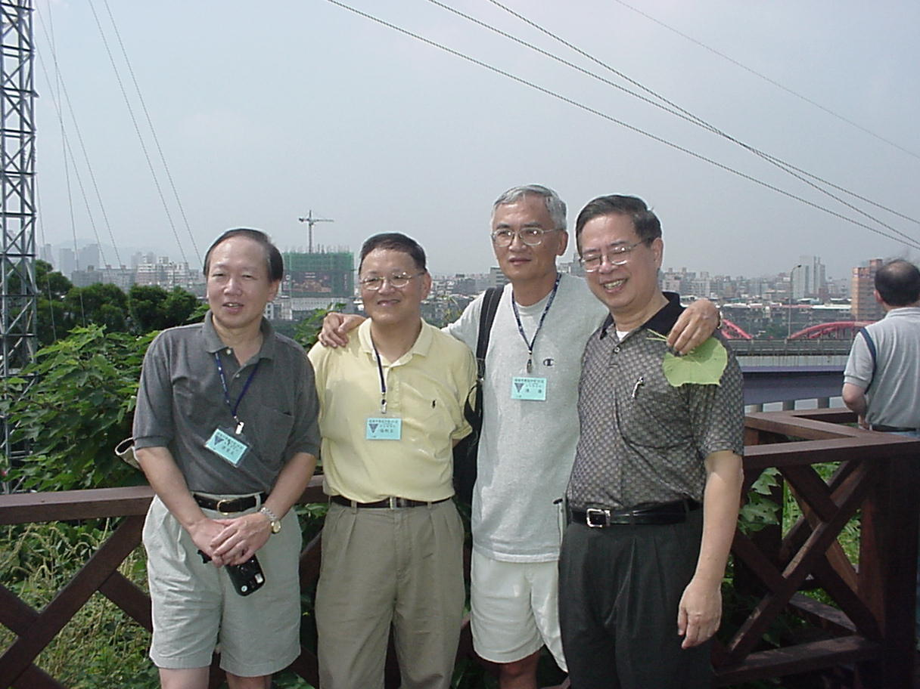
梁崇正（左）、項斯立、陳雍、段堅忍，高中及大學同班同學，2002 年合攝於台北

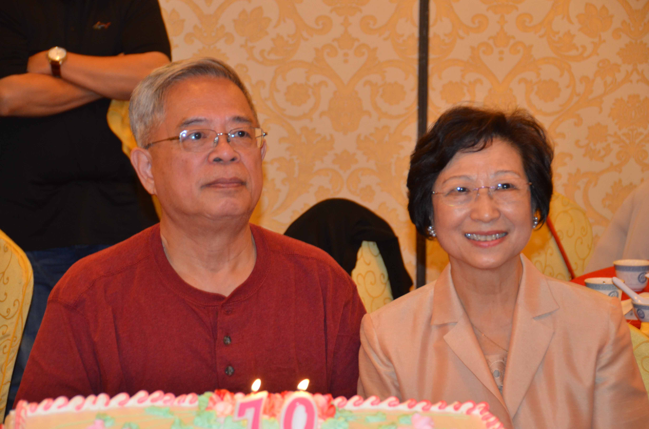
段堅忍、劉美娟伉儷 2014. 11. 29 攝於南加州段堅忍七十壽宴上

段堅忍於 2014. 11. 30 寄給筆者之電子郵件：

Dear Ed,

I really want to thank you especially for your warmest wordings which were narrated by Steve at the party. The descriptions of the past events brought me back so many good memories. I am impressed with your details because some I almost forgot. Thank you for taking time out of your busy schedule. Mei-Chan said you had to make a special effort and finish your writing in a few days while on a trip.

I had always wanted to get together to reminiscent our old days but it seems not easy to really get together in a relaxed situation to do so. I cherish every opportunity if we can get together again in the not too distant future.

Do take care and enjoy life! I have been taking some Chinese medicine courses on herbs and acupuncture at the local medical school and try to learn more on how our body functions from the traditional medicine’s point of view. This helps me stay healthy without taking any chemicals. Ha!

For several years I tried to lose weight and on a vegetarian diet, while slightly successful in reducing the weight but ended up weakened my immune system and caused more lung and digestive problems. Now I eat everything and everything seems normal again. (Of course, the food portion on meat is less than beans and vegetables in a natural way.)

Wish you happy holidays and all the best to you and your family.

Take care, Ray

